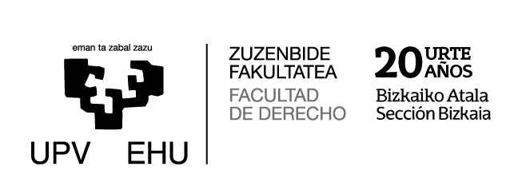
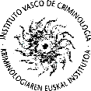

SEMINARIO INTERUNIVERSITARIO DE DERECHO PENAL
Adaptación del Derecho Penal a la Política Criminal de la Unión Europea

Proyecto MINECO DER2013-43883-P
Coordinadores: José Luis de la Cuesta y Norberto J. de la Mata (UPV/EHU)

24 de noviembre de 2017 - Aula 2.2. de la Facultad de Derecho en Leioa

Ponencias.

11:00 h. La política criminal contemporánea en materia de tutela penal de la indemnidad/libertad sexual de los menores
Norberto J. de la Mata (UPV/EHU)

12:00 h. Adaptación del Derecho penal español a la política criminal de la Unión Europea en materia de corrupción.
Demelsa Benito y Soledad Gil (Universidad de Deusto)

13:00 h. La protección penal de los sistemas de información en la Unión Europea y en España
Mª Ángeles Rueda (Universidad de Zaragoza)

14:00 h. Pausa

16:00 h. La dimensión federal del Derecho penal europeo: análisis crítico de las propuestas y visión del Derecho penal financiero aportadas por Carlos Gómez- Jara.
Mario Pereira (Universidad de Navarra)

17:00 h. La política penal ambiental de la Unión Europea y su reflejo en el Código Penal español.
Paz de la Cuesta Aguado (Universidad de Cantabria)

Participantes en el Seminario:
Universidad de Cantabria (Paz de la Cuesta, Joana Grigoras, Valentina Dipse, Bárbara San Millán), Universidad de Deusto (Juan Echano, Soledad Gil, Itziar Casanueva, Demelsa Benito, Emilio Armaza, Eider Barrenetxea), Universidad de La Rioja (Sergio Pérez), Universidad de Navarra (Pablo Sánchez-Ostiz, Elena Iñigo, Mario Pereira), Universidad Pública de Navarra (Inés Olaizola), Universidad de Zaragoza (Mª Ángeles Rueda, Belén Mayo), Universidad del País Vasco (José Luis de la Cuesta, Norberto J. de la Mata, Ana I. Pérez Machío, Miren Odriozola, Pilar Nicolás, Leyre Hernández).

